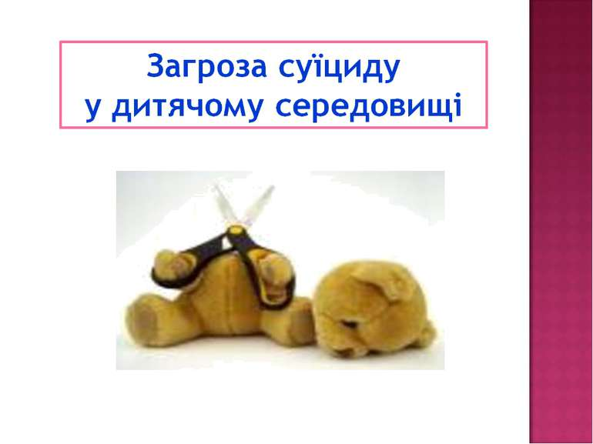

*Загальні рекомендації педагогам і батькам з надання допомоги дітям у запобіганні суїцидальної поведінки*

**ЩО РОБИТИ БАТЬКАМ, ПЕДАГОГАМ?**

1. Слід відмовитися від авторитарності й наказового тону під час спілкування з  
   дитиною.
2. Варто будувати стосунки на основі договору, прохань, пояснень.
3. Серйозно поставтеся до всіх погроз зі сторони дитини, не ігноруйте їх.
4. Дайте відчути дитині, що її люблять і її проблеми вам не байдужі.
5. Пояснюйте, що самогубство – неефективний спосіб розв’язання проблеми.
6. Зверніться по допомогу до авторитетних для дитини / підлітка людей.
7. Зверніться разом з підлітком до психоневрологічного диспансеру, дитячого чи  
   підліткового психіатра.

**КРІМ ТОГО, ВАЖЛИВО ПАМ’ЯТАТИ:**

1. Суїцид, зазвичай, не відбувається раптово, без попередження. Більшість підлітків, що роблять замах на своє життя, діляться планами, але майже 80% дорослих не чують або не хочуть цього почути.
2. Суїцид не передається у спадок. Але сім’я, де вже було скоєне самогубство, стає для дітей зоною підвищеного ризику.
3. Якщо у розпал сімейного скандалу підліток загрожує суїцидом, батьки повинні негайно зупинити сварку, якою б зухвалою не була його поведінка.
4. Розмова з підлітком про суїцид не наводить його на думку покінчити з собою. Промовляючи свої тривоги, підліток звільняється від них. Головне, щоб підтекстом цих розмов не стала поетизація, героїзація смерті, як видатного вчинку сильної особистості.
5. Думки про самогубство можуть минути, людина може повністю позбутися їх.  
   Суїцидальні думки – не вирок.
6. Відкрите обговорення підлітком своїх проблем і відчуттів може врятувати йому життя. Часто людина до останнього сумнівається у скоєнні самогубства, важливо вчасно виявити ці наміри та відверто поговорити.
7. Рідко причиною самогубства є один фактор (розбите серце, сварка з близькими). Кожен з них може стати спусковим механізмом, але не є єдиною причиною. Зазвичай проблеми накопичуються певний час (дитину ніхто не підтримує, вона боїться засмутити близьких або не довіряє дорослим чи психологам).

**НІКОЛИ НЕ ІГНОРУЙТЕ**

• розмови дитини про самогубство або про суїцидальні думки у однолітків, подруг,  
однокласників (іноді дитина не каже про самогубство прямо);   
• надмірну самокритику й переживання з приводу своїх поразок і невдач, дуже низьку  
самооцінку підлітка;  
• захоплення кумирами, які вчинили самогубство; прослуховування «похмурої»  
музики, читання літератури, сюжети якої, так чи інакше торкаються теми суїциду;  
• дарування важливих для дитини речей друзям або своїй сім’ї;  
• соціальна ізоляція;  
• депресивний стан;  
• виникнення на тілі поранень;  
• відсутність гігієни та байдуже ставлення до власного зовнішнього вигляду.

НАМАГАЙТЕСЯ ПОБУДУВАТИ ДОВІРУ У ВАШИХ СТОСУНКАХ З ДІТЬМИ.

НЕ ЗАЛИШАЙТЕ ЇХ НА САМОТІ З ПРОБЛЕМАМИ, ЯКІ ВОНИ ЩЕ НЕ ЗДАТНІ САМОТУЖКИ ПОДОЛАТИ ЧИ ПЕРЕЖИТИ.  
НЕХАЙ ВАМ ЩАСТИТЬ!